Comment saisir et valider une activité ?
Sur votre feuille d'activité, vous pouvez saisir/modifier des activités, les enregistrer et les envoyer en validation.
Pour cela, deux possibilités s'offrent à vous :
- 1. Depuis votre page d'accueil
- 2. Depuis votre calendrier

Option 1 : Vous souhaitez déclarer et valider vos activités depuis votre page d'accueil.
“Validation de ma feuille mensuelle”“Mes raccourcis”

Option 2 : Vous souhaitez déclarer et valider vos activités depuis votre calendrier.
1. Cliquez sur le module “Activités” figurant sur le bandeau supérieur.

Le calendrier de vos activités apparaît.
2. Pour entrer dans la feuille d'activité, cliquez sur le nom du mois concerné. [
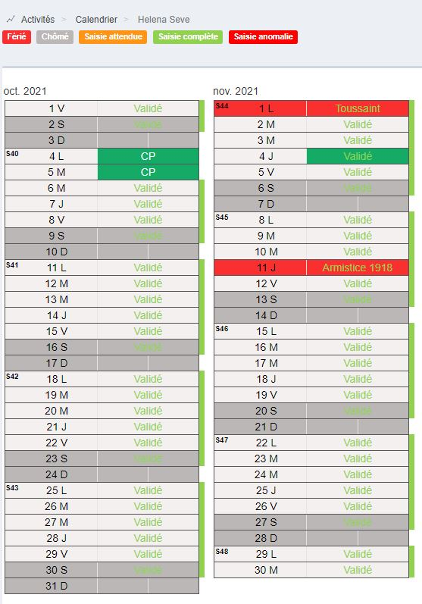 \\ <WRAP center round info 80%> Votre calendrier vous indique le statut de chaque déclaration d'activités. La légende présente dans l'encart au-dessus vous permet de comprendre les couleurs susceptibles d'apparaître et d'interpréter le statut affiché. </WRAP> Vous pouvez procéder à la déclaration de vos activités. {{:module_activite:saisie_des_activites_2.jpg| \\ **1.** Sélectionnez une activité dans le menu déroulant "**Choisissez une activité**" et renseignez le temps que vous y avez consacré dans le menu déroulant figurant sous "**Temps**". \\ (Selon les paramètres enregistrés par l'administrateur, l'unité s'affiche en fractions de journée, heures ou pourcentage)\\ Pour que chaque activité puisse être validée, vous devez sélectionner le dernier niveau de l'arborescence. \\ **2.** Pour conserver vos données sans les envoyer en validation, cliquez sur "**enregistrer**".
Lorsque vous enregistrez votre déclaration, celle-ci passe au statut “A soumettre” et s'affiche en bleu sur votre calendrier.
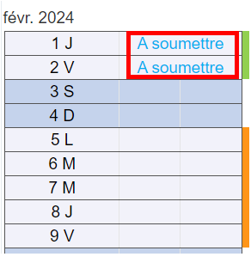
Lorsque vous validez votre déclaration, celle-ci passe au statut “Validé” et s'affiche en vert sur votre calendrier. Les activités refusées, invalidées et les anomalies s'affichent en rouge.
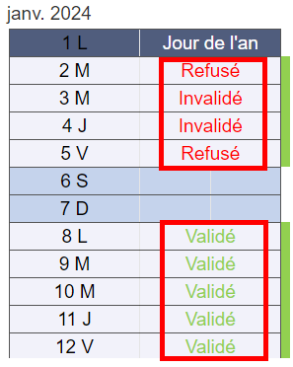
Vous ne pouvez pas déclarer au-delà du jour en cours. Pour pouvoir envoyer en validation la feuille, vous devez attendre le dernier jour du mois et elle doit être complètement remplie.

